Informacje o komputerze i systemie
Imię i nazwisko: Piotr Nowak
Klasa i grupa: kl1ag2
Lp. | Kategoria | Dane
1. | System: | Windows 10
2. | Architektura: | 64-bit
3. | CPU: | Intel Core i5-7400
4. | RAM: | 8 GB
5. | Rozmiar partycji systemowej: | 345 GB
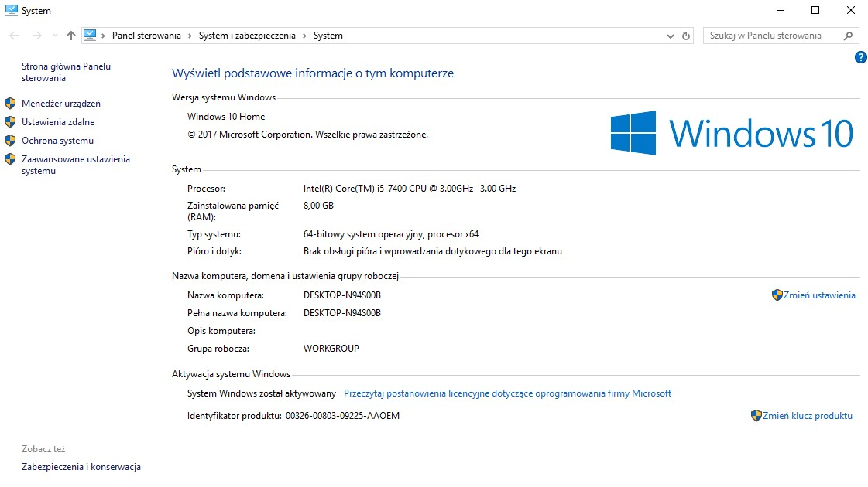
6. | Karta graficzna: | GeForce GTX 1050 Ti
